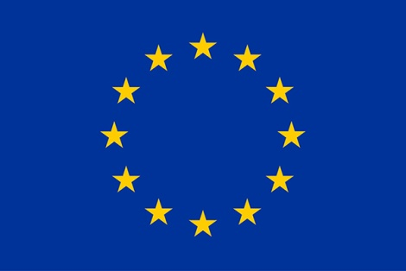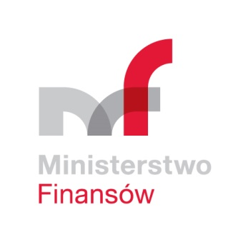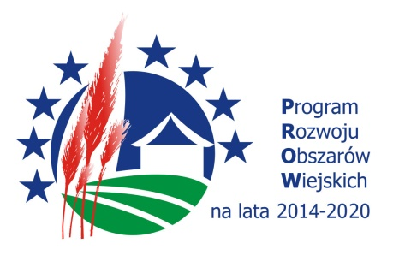

„Europejski Fundusz Rolny na rzecz Rozwoju Obszarów Wiejskich: Europa inwestująca w obszary wiejskie”
Operacje współfinansowane ze środków Unii Europejskiej w ramach pomocy technicznej Programu Rozwoju Obszarów Wiejskich na lata 2014-2020
Właściwy organ w odniesieniu do Programu Rozwoju Obszarów Wiejskich na lata 2014-2020 – Minister Finansów.

W Ministerstwie Finansów jest realizowana operacja pn.
„Wsparcie realizacji zadań PROW na lata 2014-2020 w Ministerstwie Finansów – w roku 2022 oraz wypłata dodatkowego wynagrodzenia rocznego za rok 2021”,
mająca na celu zapobieganie niekorzystnej fluktuacji wyszkolonych kadr pracowniczych realizujących zadania PROW 2014-2020, podniesienie kwalifikacji pracowników Ministerstwa Finansów poprzez uczestnictwo w różnych formach szkoleniowych, zapewnienie odpowiednich warunków pracy pracownikom Ministerstwa Finansów, realizujących zadania PROW 2014-2020 oraz delegacje krajowe związane z wyjazdami służbowymi pracowników.
Operacja współfinansowana jest ze środków Unii Europejskiej w ramach Pomocy Technicznej Programu Rozwoju Obszarów Wiejskich na lata 2014-2020.

